2026年安全评价报告信息公开情况表
评价机构名称 |  | 昭通市鼎安科技有限公司 |  | 资质证号 |  | APJ-(云)-005
资质范围：石油加工业，化学原料、化学品及医药制造业。
资质有效期：至2030年12月1日
项目评价的基本情况
项目名称 |  | 云南三环新盛化肥有限公司散料灌装改造项目安全预评价报告
合同编号 |  | XS2600041-01 |  | 安全评价类型 |  | 安全预评价报告
行业类别 |  | 工贸 |  | 项目完成时间 |  | 2026年5月
项目基本概况
公司名称：云南三环新盛化肥有限公司
项目地点：云南省昆明市西山区海口镇
项目基本情况：云南三环新盛化肥有限公司散料灌装改造项目，建设内容为集装箱灌装改造建设，其中主要包括：
新增带式输送机：在现有厂房及设备布置基础上新增带式输送机将产品输送至产品灌装缓存料仓；新增产品灌装缓存料仓：新增50m3灌装缓存料仓；新增灌装框架：新增缓存料仓安装框架，用于安装产品灌装缓存料仓及车载集装箱灌装前开箱使用；地磅称重及控制系统：地磅称重及控制系统，用于集装箱自动连锁灌装和动态称重（本项目地磅利旧）。
评价人员组成
评价人员 | 姓名 |  | 专业 |  | 证书编号/职业资格证书管理号 |  | 从业登记编号/执业证号
项目负责人 | 覃月英 |  | 安全工程 |  | 1600000000201304 |  | 021299
项目组成员 | 陆朝春 |  | 机械工程及自动化 |  | 1500000000301384 |  | 025641
项目组成员 | 刁开红 |  | 化工工艺 |  | 03320241053000000589 |  | 53250445475
项目组成员 | 马殿金 |  | 电气自动化 |  | 1500000000302282 |  | 025642
项目组成员 | 毛卫旭 |  | 自动化/安全工程 |  | 0800000000205718 |  | 011101
现场勘查时间 | 2026年5月6日 |  | 现场勘验人员 |  | 覃月英、陆朝春
现场勘查的任务及工作内容 | 1、该公司的“云南三环新盛化肥有限公司散料灌装改造项目”主要涉及新增带式输送机、新增产品灌装缓存料仓、新增灌装框架、地磅称重及控制系统，不新增土地。  2、现场勘查时该技改项目选址情况、周边环境。
评价对象 | 云南三环新盛化肥有限公司散料灌装改造项目
评价范围 | 评价范围为：云南三环新盛化肥有限公司散料灌装改造项目涉及的设备设施、公用工程系统：  - 新增带式输送机：在现有厂房及设备布置基础上新增带式输送机将产品输送至产品灌装缓存料仓；  - 新增产品灌装缓存料仓：新增50m3灌装缓存料仓；  - 新增灌装框架：新增缓存料仓安装框架，用于安装产品灌装缓存料仓及车载集装箱灌装前开箱使用；  - 地磅称重及控制系统：地磅称重及控制系统，用于集装箱自动连锁灌装和动态称重（本项目地磅利旧）。
项目的主要危险和有害因素辨识结果 | 该项目建设、运行过程存在的主要危险有害因素是：料仓受限空间作业的窒息、掩埋、高处坠落、电气火灾、触电、机械致害、物体打击、起重致害、高温灼烫、厂（场）内车辆致害、粉尘和噪声危害等。
是否构成重大危险源 | 否
评价结论
云南三环新盛化肥有限公司散料灌装改造项目落实可行性研究报告和本报告提出的安全对策措施后，该项目符合国家有关安全生产法律、法规、规章、规范和国家标准及行业标准对安全生产的要求。
建设单位应在设计、施工、安装和试运行生产等过程中确保安全防护措施和安全设施落实到位，加强建设项目安全管理，为保证建设项目安全生产打下良好基础。
现场照片
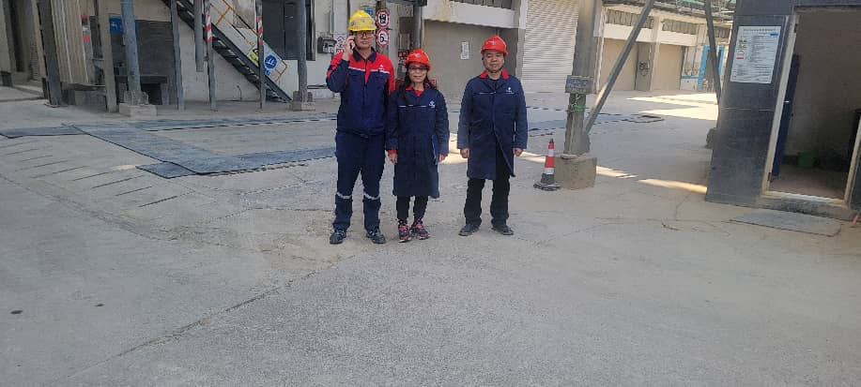
图1 拟建项目散料灌装改造项目现场勘查（左边为业主代表、中间为评价师覃月英、右边为评价师陆朝春）
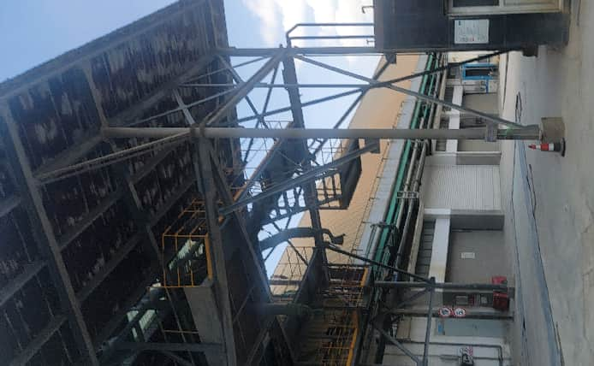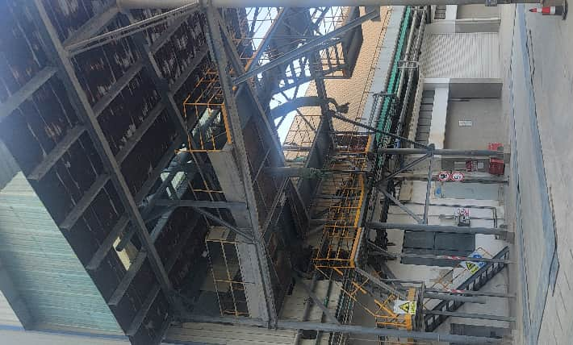
图2 拟建项目散料灌装改造项目现场照片

